計畫名稱：

工程人才編號：＿＿＿＿ 工程人才姓名：＿＿＿＿＿＿＿

項次 | 日期 | 起迄時間 | 工作時數 | 工作內容 | 指導師 | 佐證照片  (照片須有年/月/日之日期)
1 |  | 自 時 分  到 時 分
2 |  | 自 時 分  到 時 分
3 |  | 自 時 分  到 時 分
4 |  | 自 時 分  到 時 分
5 |  | 自 時 分  到 時 分
6 |  | 自 時 分  到 時 分
7 |  | 自 時 分  到 時 分
8 |  | 自 時 分  到 時 分
9 |  | 自 時 分  到 時 分
10 |  | 自 時 分  到 時 分
工作時數合計
請自行增加表格列數

（範本）
計畫名稱：低功耗嵌入式物聯網應用系統開發
工程人才編號：＿1＿＿ 工程人才姓名：＿林小明＿＿

項次 | 日期 | 起迄時間 | 工作時數 | 工作內容 | 指導師 | 佐證照片  (照片須有年/月/日之日期)
1 | 6/10 | 自 9 時30 分  到11 時30 分 | 2 | 教導如何操作相關之電腦設備 | 李大同 | 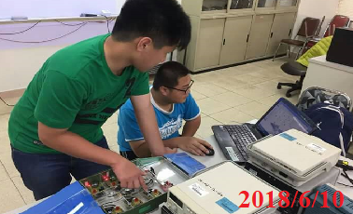
2 | 6/12 | 自14 時00 分  到17 時00 分 | 3 | 電路焊接/設計、及量測教學 | 吳小春 | 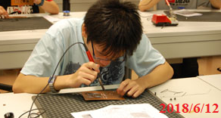
3 |  | 自 時 分  到 時 分
4 |  | 自 時 分  到 時 分
5 |  | 自 時 分  到 時 分
6 |  | 自 時 分  到 時 分
7 |  | 自 時 分  到 時 分
8 |  | 自 時 分  到 時 分
9 |  | 自 時 分  到 時 分
10 |  | 自 時 分  到 時 分
工作時數合計 |  |  | 5
請自行增加表格列數

